Eisennitrat-Lösung mit Ammoniumthiocyanat
Gefahrenstoffe
Eisen(III)-nitrat-Nonahydrat |  |  | H: 272-315-319 |  |  | P: 302+352,305+351+338
Ammoniumthiocyanat |  |  | H: 302-312-332-412 |  |  | P: 273-​302+352
Wasser |  |  | H: - |  |  | P: -

Materialien: Reagenzgläser, Reagenzglasständer, Bechergläser (100mL)
Chemikalien: Wasser, Eisen(III)-nitrat-Nonahydrat, Ammoniumthiocyanat
Durchführung: In zwei Bechergläsern werden eine 0,1 M Eisennitrat-Lösung sowie eine 0,1 M Ammoniumthiocyanat-Lösung hergestellt. Davon werden ca. 3 mL jeweils in zwei Reagenzgläser gegeben. In vier weitere Reagenzgläser werden erst ca. 2 mL Eisennitrat-Lösung und dann wenige Tropfen Ammoniumthiocyanat-Lösung hinzu getropft. Eines dient als Vergleichsprobe). Nun wird die rote Lösung mit Wasser bis zu einer Farbänderung verdünnt. Anschließend gibt man jeweils etwas Eisennitrat-Lösung, Wasser und Ammoniumthiocyanat-Lösung in die jeweiligen Reagenzgläser hinzu.
Beobachtung: Eisen(III)-nitrat- und Ammoniumthiocyanat-Lösung weisen zusammen eine rote Färbung auf. Bei Verdünnen mit Wasser kommt es zu einer Farbänderung von rot nach bernsteingelb. Durch Zugabe von Eisen(III)-nitrat- und Ammoniumthiocyanat-Lösung färbt sich die Lösung wieder blutrot. Bei Zugabe von Wasser wird die Lösung noch gelber.

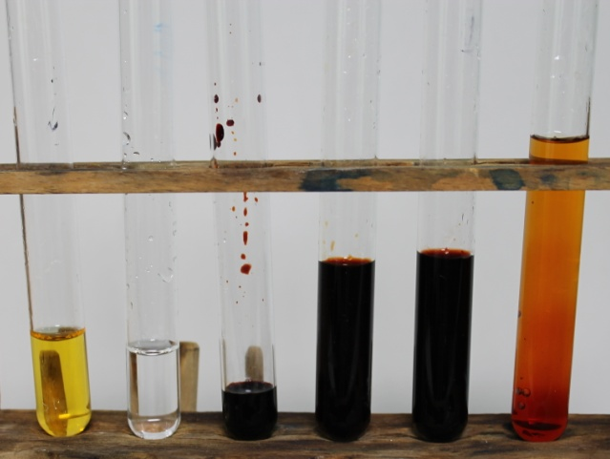

Abb. 1 Gelbe Eisennitratlösung, farblose Ammoniumthiocyanat und blutroter Eisenthiocyanat-Komplex als Vergleichslösungen, Eisenthiocyanat-Komplex mit weiterer Eisennitrat, Ammoniumthiocyanat-Lösung und mit Wasser (links nach rechts)
Deutung: Es besteht zwischen den Eisenhexaquakomplex sowie den Thiocyanatanionen auf der Eduktseite und dem blutroten Eisenthiocyanatkomplex ein Komplexgleichgewicht:

${{\left[Fe{\left(H_{2}O\right)}_{6}\right]}_{(aq)}}^{3+} +3 SCN_{(aq)}^{-} ⇌ {\left[Fe{\left(H_{2}O\right)}_{3}{\left(SCN\right)}_{3}\right]}_{(aq)}+ 3 H_{2}O_{(l)}$

Gibt man nun Thiocyanat-Ionen in Form von Ammoniumthiocyanat-Lösung hinzu, so verschiebt sich das Gleichgewicht auf die Seite der Produkte und es bildet sich der rote Eisenthiocyanatkomplex. Es findet schrittweise ein Ligandenaustausch zwischen Wassermolekülen und Thiocyanat-Ionen statt. Bei Zugabe von Wasser (Zugabe an Produkt) verschiebt sich das Gleichgewicht laut Le Chatelier wieder auf die Seite der Edukte. Bei erneuter Zugabe von Edukten (Eisen(III)-nitrat- und Ammoniumthiocyanat-Lösung) bildet sich wieder der blutrote Komplex.

Entsorgung: Die Lösungen werden in den Schwermetallbehälter gegeben.
Literatur: Nach:
P. Kaeser, http://www.educ.ethz.ch/unt/um/che/rdg/beeinflussung _gleichgewicht/Gleichgewicht-Leitprogramm.docx, Mai 2010 (Zuletzt abgerufen am 13.08.2015 um 23:20 Uhr).

